Nama : Rifki Ghautsan Rachman  
Kelas : Reguler QA Engineer Kelas C

**Soal Prioritas 1**

1. Sebutkan dan jelaskan berbagai automation testing tool yang dapat digunakan (minimal 3)!

=

* Selenium

Selenium berfungsi untuk menguji otomatisasi dan dianggap sebagai standar industri untuk pengujian otomatisasi UI pengguna aplikasi Web. Untuk pengembang dan penguji yang memiliki pengalaman dan keterampilan dalam pemrograman dan scripting, Selenium menawarkan fleksibilitas yang tidak terlihat dalam banyak alat dan kerangka kerja otomatisasi pengujian.

* Katalon Studio

Katalon Studio berfungsi untuk melakukan pengujian API, Web, seluler, dan pengujian aplikasi desktop. Ini juga memiliki serangkaian fitur yang kaya untuk jenis pengujian ini dan mendukung banyak platform termasuk Windows, macOS, dan Linux.

* Apache JMeter

Apache JMeterTM merupakan aplikasi open source berbasis Java yang bisa digunakan untuk performance test. JMeter juga bisa digunakan untuk melakukan load/stress testing Web Application, FTP Application dan Database server test.

1. Tuliskan secara lengkap kesimpulan dari gambar berikut!

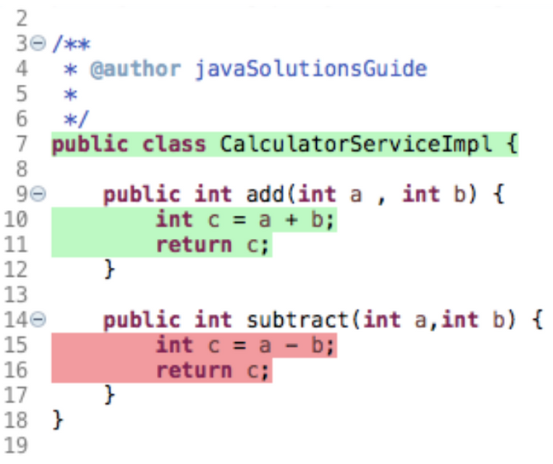

=

Terdapat sebuah class bernama CalculatorServiceImpl. Dalam class tersebut terdapat method add yang mempunyai parameter int a dan int b. Kemudian terdapat variable c = a + b, artinya variable c adalah jumlah dari a + b. Lalu terdapat return c yang berfungsi untuk mengembalikan variable c.

Selain method add juga terdapat method substract yang sama seperti method add, yang berbeda dari method substract adalah variable c = a - b, yang artinya pengurangan.

Referensi : https://toghr.com/10-tools-testing-terbaik/

**Soal Prioritas 2**

1. Tuliskan secara lengkap kesimpulan dari gambar berikut!

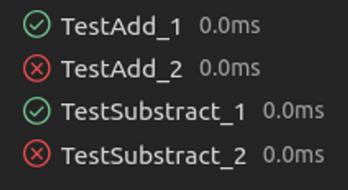

=

Test yang dijalankan pada Add_1 sukses,

test yang dijalankan pada Add_2 failed,

test yang dijalankan pada Substract_1 sukses,

test yang dijalankan pada Substract_2 failed.

**Soal Eksplorasi**

1. Tulis kesimpulan dari hasil pengujian berikut.

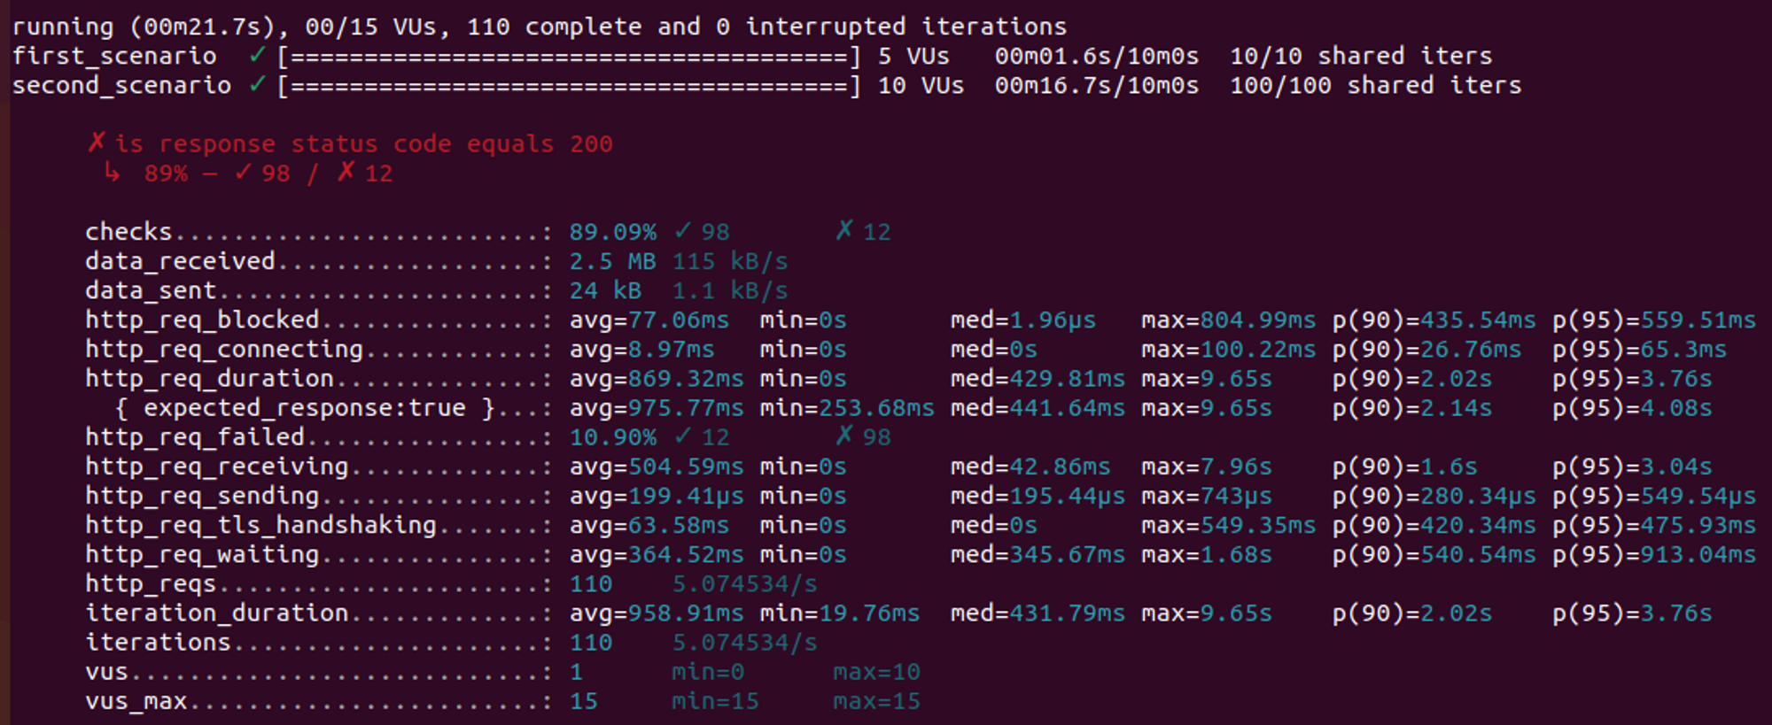

=

Kesimpulan dari hasil pengujian tersebut adalah terdapat 2 skenario dengan perbedaan pada jumlah virtual user. dari 110 iterasi hanya 98 iterasi yang berhasil melalui pengecekan dan 12 iterasi gagal melalui proses pengecekan.

**Soal Software Testing as a Career Path**

1. Sebutkan berbagai skill yang dibutuhkan untuk menjadi seorang software tester!

=

* Pengetahuan dasar SQL
* Memiliki kemampuan analisis
* Paham cara kerja sistem Linux

Referensi : https://www.siker.id/detail/news/3083/teknologi/pelajari-3-skill-ini-jika-tertarik-jadi-software-tester